4.2.6 吸収係数

1) 単位面積あたりの湿重量

①基質上

①-1 ワカメ
5月では各区画の基質上のワカメを3～5株採取し、藻長と湿重量を計測した(表4.2-20(1)、図4.2-23(1))。
3月では基質上のワカメが少ない基質が多かったことから、ワカメの多かったB区画、C区画では基質上のワカメを採取し、その他の区画に関しては、基質上でみられた藻長と概ね同程度の藻長の株を護岸上から任意に採取して代替し、計測に用いた(表4.2-20(2)、図4.2-23(2))
表4.2-20(1) ワカメの計測結果(2025年5月)
区画 | No. | 藻長(㎝) | 湿重量(ｇ)
A | 1 | 160 | 248.3
A | 2 | 215 | 260.7
A | 3 | 191 | 201.3
A | 4 | 135 | 60.6
A | 5 | 115 | 38.5
B | 1 | 158 | 289.1
B | 2 | 166 | 255.4
B | 3 | 189 | 322.1
R3 | 1 | 200 | 186.5
R3 | 2 | 146 | 163
R3 | 3 | 185 | 112.2
R3 | 4 | 197 | 205
C | 1 | 198 | 746.1
C | 2 | 158 | 130.2
C | 3 | 171 | 422.8
C | 4 | 183 | 218.4
D | 1 | 6.8 | 0.13
D | 2 | 3.0 | 0.01
D | 3 | 5.0 | 0.03
D | 4 | 3.0 | 0.04
D | 5 | 3.0 | 0.05

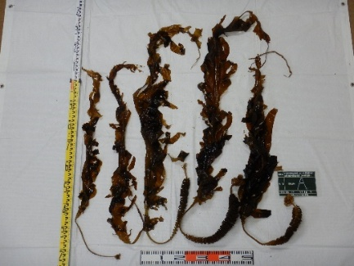  A区画 | 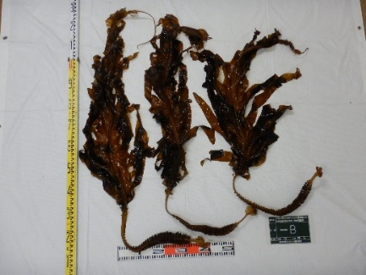  B区画 | 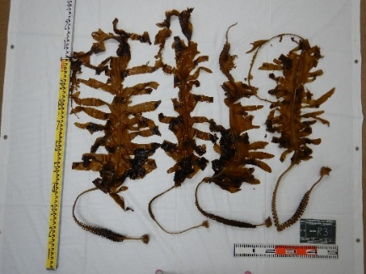  R3区画
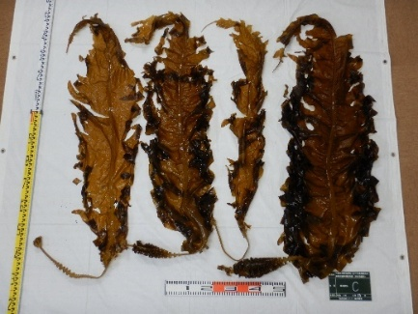  C区画 | 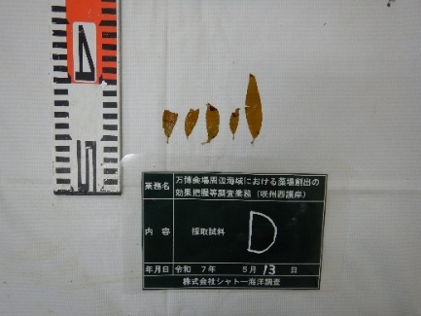  D区画
図4.2-23(1) 採取したワカメ(2025年5月)

表4.2-20(2) ワカメの計測結果(2026年3月)
区画 | No. | 藻長(㎝) | 湿重量(ｇ)
B | 1 | 56 | 3.99
B | 2 | 101 | 40.54
B | 3 | 98 | 41.96
B | 4 | 142 | 43.04
B | 5 | 109 | 56.82
B | 6 | 143 | 75.11
C | 1 | 48 | 7.84
C | 2 | 36 | 8.58
C | 3 | 77 | 47.42
C | 4 | 75 | 45.08
C | 5 | 62 | 23.45
任意 | 1 | 3.4 | 0.03
任意 | 2 | 2.8 | 0.02
任意 | 3 | 4.2 | 0.05
任意 | 4 | 6.4 | 0.10
任意 | 5 | 7.1 | 0.11
任意 | 6 | 8.5 | 0.21
任意 | 7 | 11 | 0.92
任意 | 8 | 16 | 1.13
任意 | 9 | 15 | 0.88

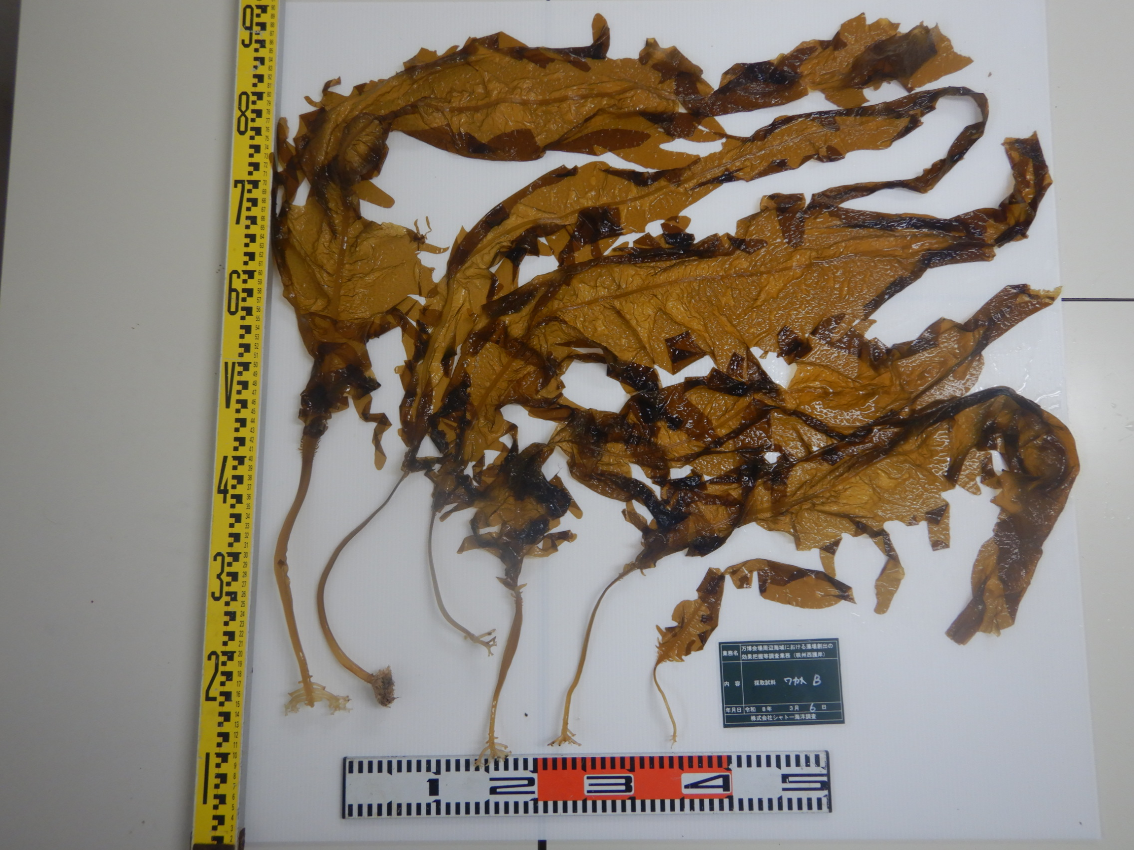  B区画 | 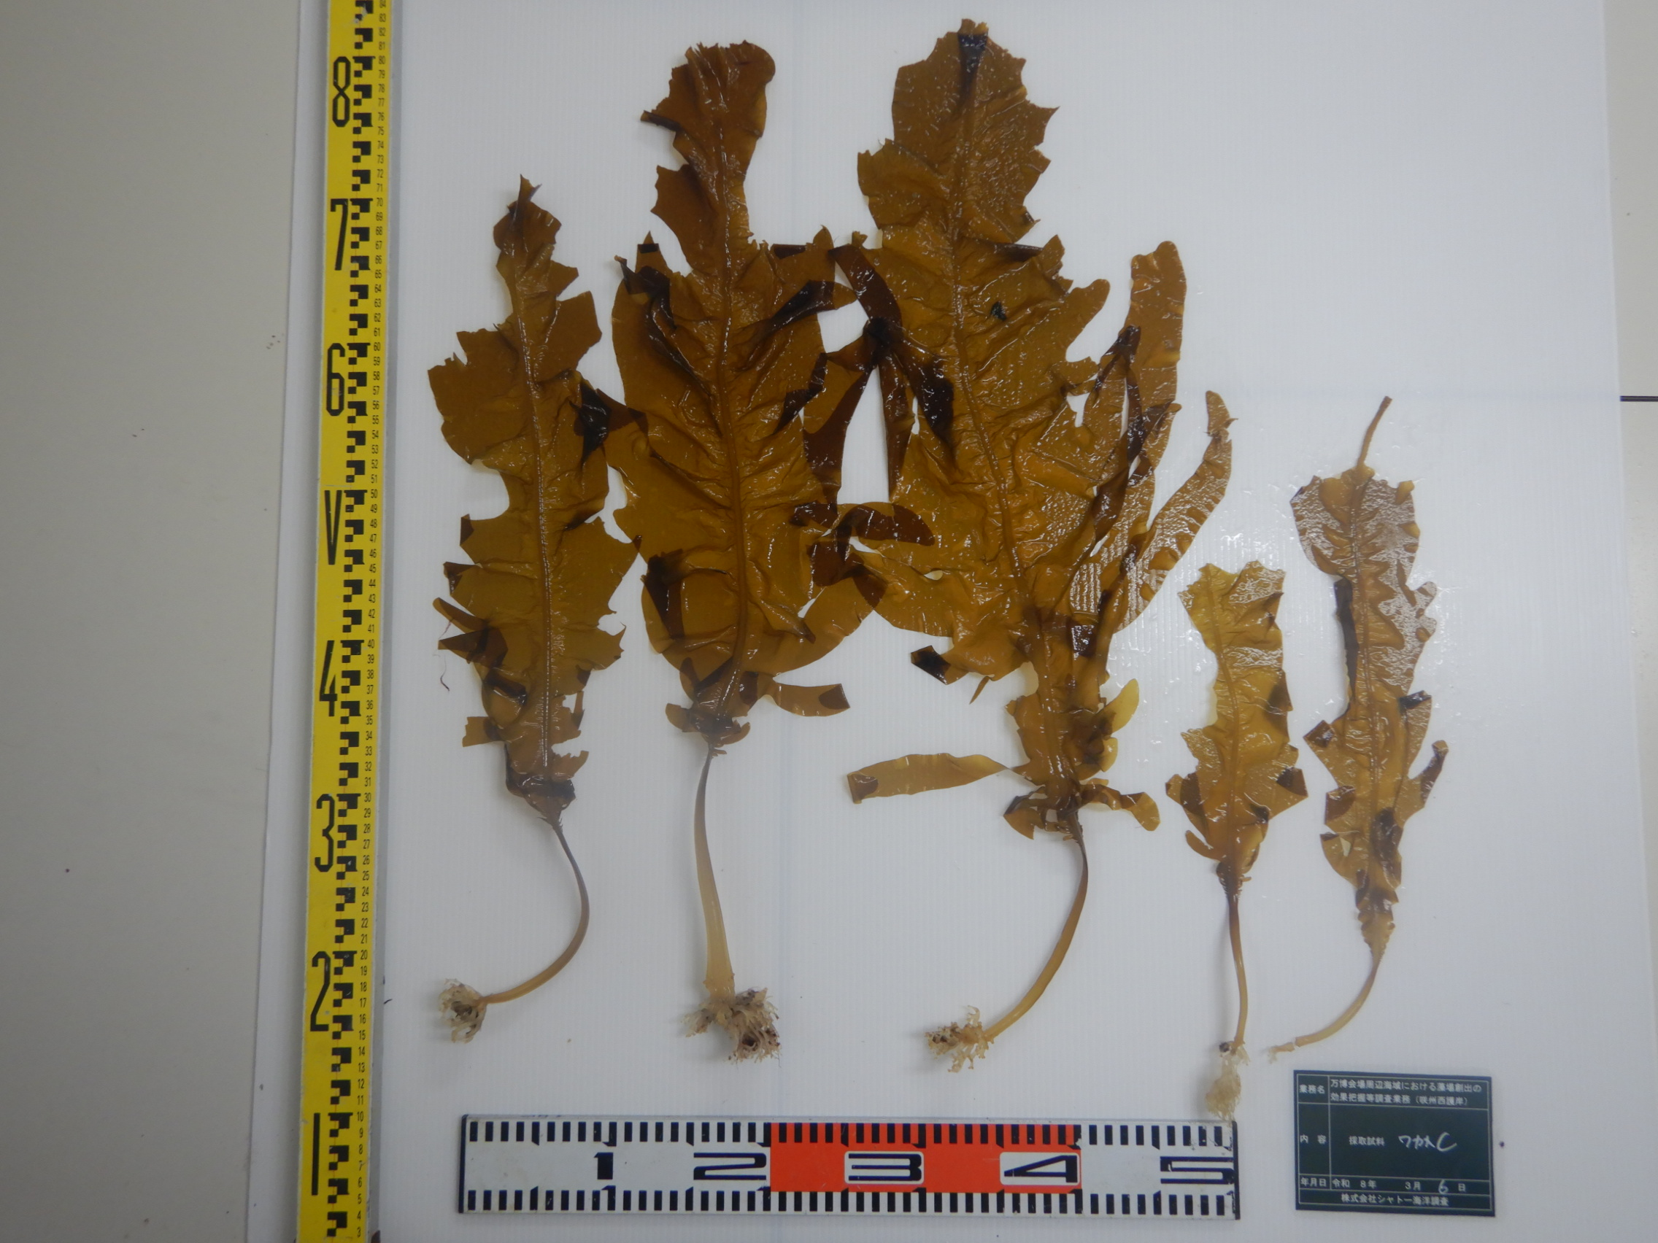  C区画 | 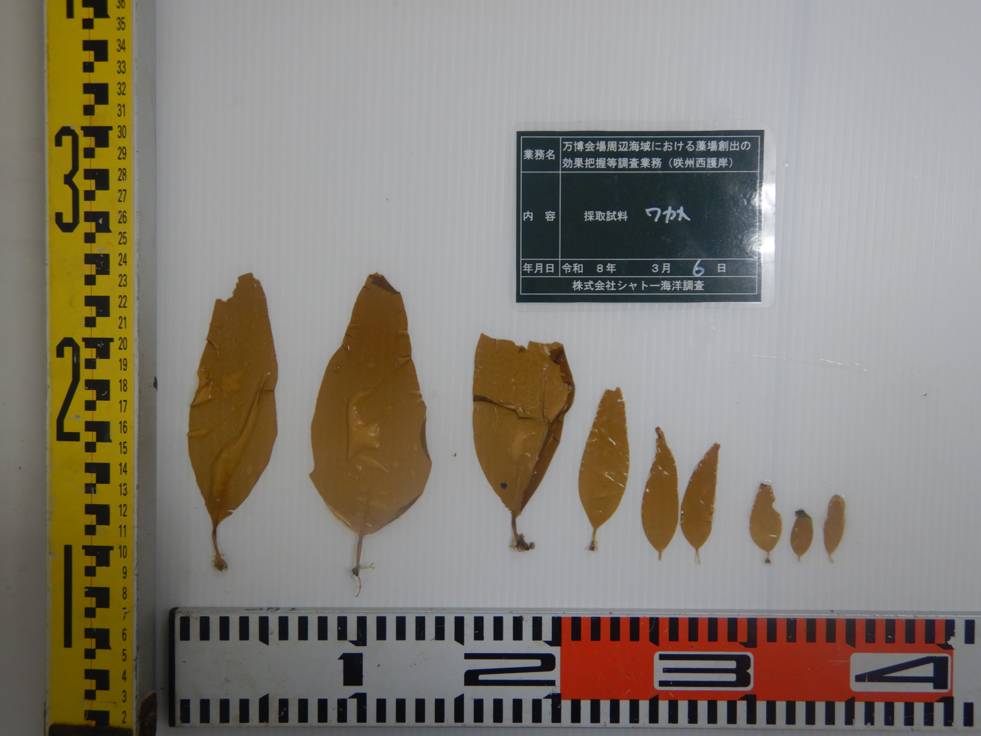  任意
図4.2-23(2) 採取したワカメ(2026年3月)

基質上のワカメの湿重量については、各区画の基質に生育するワカメの平均株数に1株あたりのワカメの湿重量を乗ずることで基質1枚あたりの湿重量を算出した。1株あたりのワカメの湿重量は、基質上から採取したワカメの藻長に対する湿重量の回帰式を用いて、各区画の平均藻長から求めた(図4.2-24(1)～(2)、表4.2-21(1)～(2))。平均藻長は潜水目視観察で記録した基質上ワカメの藻長範囲の平均とし、株数は潜水目視観察で記録した各基質の種類ごとの平均とした。
基質上のワカメの単位面積あたりの湿重量については、各区画の分布面積と湿重から算出し、得られた値を用いることとした(表4.2-22(1)～(2))。
図4.2-24(1) 藻長と湿重量の関係(2025年5月)

図4.2-24(2) 藻長と湿重量の関係(2026年3月)

表4.2-21(1) 各区画のワカメの平均藻長、株数と湿重量(2025年5月)
項目 | A区画 |  |  | B区画 | R3区画 | C区画 | D区画
項目 | 剣山 | CS-A | CS-B | B区画 | R3区画 | C区画 | (水深2.0m) | (水深4.0m)
平均藻長(cm)※1 | 85.0 | 95.0 | 92.5 | 106.7 | 125.0 | 107.0 | 8.5 | 3.3
湿重量(g/株)※2 (①) | 39.2 | 50.4 | 47.5 | 65.6 | 93.8 | 66.0 | 0.2 | 0.03
株数(株/基)※3 (②) | 125.0 | 40.0 | 50.0 | 19.3 | 70.0 | 12.8 | 6.5 | 7.3
1基あたりの湿重量  (g/基) (①×②)(③) | 4,900.0 | 2,016.0 | 2,375.0 | 1,266.1 | 6,566.0 | 844.8 | 1.3 | 0.2
基質面積(㎡/基)※4 (④) | 0.25 | 0.08 | 0.08 | 0.014 | 0.12 | 0.1 | 0.0075 | 0.0075
各基質の単位面積あたりの湿重量(g/㎡)(③÷④) | 19,600.00 | 25,200.00 | 29,687.50 | 90,434.29 | 54,716.67 | 8,448.00 | 173.33 | 29.20
※1：平均藻長(cm)は、表4.2-13(1)に示す基質上ワカメの藻長範囲の平均とした。
※2：湿重量(g/株)は、図4.2-24(1)に示す回帰式を用いて、平均藻長より算出した。
※3：株数(株/基)は、表4.2-13(1)に示す各基質の種類ごとの平均とした。
※4：基質面積(㎡/基)は、表4.2-15(1)に示す各基質の面積を用いた。

表4.2-21(2) 各区画のワカメの平均藻長、株数と湿重量(2026年3月)
項目 | A区画 |  |  | B区画※5 |  | R3区画 | C区画 | D区画
項目 | 剣山 | CS-A | CS-B | 種糸取付 | 取付無 |  |  | (水深2.0m) | (水深4.0m)
平均藻長(cm)※1 | 22.5 | 25.0 | 17.5 | 78.3 | 35.0 | 9.0 | 32.5 | 7.5 | 8.5
湿重量(g/株)※2 (①) | 1.8 | 2.1 | 1.2 | 14.5 | 3.7 | 0.4 | 3.3 | 0.3 | 0.30
株数(株/基)※3 (②) | 32.5 | 16.5 | 8.0 | 56.7 | 5.0 | 5.0 | 9.0 | 3.0 | 6.0
1基あたりの湿重量  (g/基) (①×②)(③) | 58.5 | 34.7 | 9.6 | 822.2 | 18.5 | 2.0 | 29.7 | 0.9 | 1.8
基質面積(㎡/基)※4 (④) | 0.25 | 0.08 | 0.08 | 0.014 | 0.014 | 0.12 | 0.1 | 0.0075 | 0.0075
各基質の単位面積あたりの湿重量(g/㎡)(③÷④) | 234.00 | 433.13 | 120.00 | 58,725.00 | 1,321.43 | 16.67 | 297.00 | 120.00 | 240.00
※1：平均藻長(cm)は、表4.2-13(2)に示す基質上ワカメの藻長範囲の平均とした。
※2：湿重量(g/株)は、図4.2-24(2に示す回帰式を用いて、平均藻長より算出した。
※3：株数(株/基)は、1.面積算定根拠の表4.2-13(2)に示す各基質の種類ごとの平均とした。
※4：基質面積(㎡/基)は、表4.2-15(2)に示す各基質の面積を用いた。
※5：B区画では2025年12月に一部新たにワカメ種苗付き種糸が取り付けられていたため、区別して集計した。

表4.2-22(1) ワカメの単位面積あたりの湿重量(2025年5月)
項目 | A区画 |  |  | B区画 | R3区画 | C区画 | D区画
項目 | 剣山 | CS-A | CS-B | B区画 | R3区画 | C区画 | (水深2.0m) | (水深4.0m)
分布面積(㎡)※1 (①) | 1.25 | 0.4 | 0.4 | 2.646 | 2.16 | 2.0 | 0.810 | 0.90
分布面積計(㎡) (②) | 10.57
各基質の単位面積あたりの湿重量(g/㎡)※2 (③) | 19,600.00 | 25,200.00 | 29,687.50 | 90,434.29 | 54,716.67 | 8,448.00 | 173.33 | 29.20
湿重量(g)(①×③) | 24,500.00 | 10,080.00 | 11,875.00 | 239,289.13 | 118,188.01 | 16,896.00 | 140.40 | 26.28
湿重量(kg) | 24.50 | 10.08 | 11.88 | 239.29 | 118.19 | 16.90 | 0.14 | 0.030
合計(kg)(④) | 421.01
単位面積あたりの湿重量(kg/㎡)(平均)(④÷②) | 39.831
※1：分布面積(㎡)は、表4.2-15(1)に示す各基質の種類ごとのワカメの分布面積とした。
※2：各基質の単位面積あたりの湿重量(g/㎡)は、表4.2-20(1)に示す結果を用いた。

表4.2-22(2) ワカメの単位面積あたりの湿重量(2026年3月)
項目 | A区画 |  |  | B区画※3 |  | R3区画 | C区画 | D区画
項目 | 剣山 | CS-A | CS-B | 種糸取付 | 取付無 | R3区画 | C区画 | (水深2.0m) | (水深4.0m)
分布面積(㎡)※1 (①) | 1.00 | 0.4 | 0.4 | 1.876 | 0.098 | 0.96 | 1.1 | 0.023 | 0.38
分布面積計(㎡) (②) | 6.24
各基質の単位面積あたりの湿重量(g/㎡)※2 (③) | 234.00 | 433.13 | 120.00 | 58,725.00 | 1,321.43 | 16.67 | 297.00 | 120.00 | 240.00
湿重量(g)(①×③) | 234.00 | 173.25 | 48.00 | 110,168.10 | 129.50 | 16.00 | 326.70 | 2.70 | 91.80
湿重量(kg) | 0.23 | 0.17 | 0.05 | 110.17 | 0.13 | 0.02 | 0.33 | 0.003 | 0.09
合計(kg)(④) | 111.19
単位面積あたりの湿重量(kg/㎡)(平均)(④÷②) | 17.819
※1：分布面積(㎡)は、表4.2-15(2)に示す各基質の種類ごとのワカメの分布面積とした。
※2：各基質の単位面積あたりの湿重量(g/㎡)は、表4.2-20(2)に示す結果を用いた。
※3：B区画では2025年12月に一部新たにワカメ種苗付き種糸が取り付けられていたため、区別して集計した。

-2 小型海藻
基質上の小型海藻の単位面積あたりの湿重量は、後述の護岸上で枠取り採取により求めた結果を用いることとした。

②護岸上

②-1 ワカメ
5月では、A区画において25㎝×25㎝(0.625m²)の枠取り採取を2枠行い(図4.2-25(1))、その結果を用いて、被度100%時の湿重量を算出し、得られた値の平均値を用いることとした(表4.2-23(1))。
3月では、A区画において25㎝×25㎝(0.625m²)の枠取り採取を3枠行い(図4.2-25(2))、その結果を用いて、被度100%時の湿重量を算出し、得られた値の平均値を用いることとした(表4.2-23(2))。

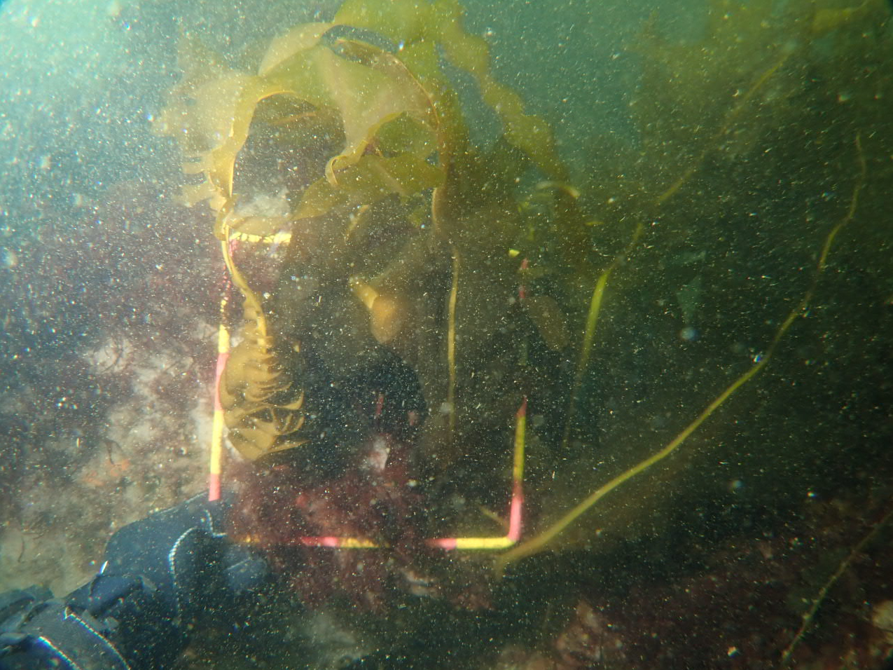  枠1 | 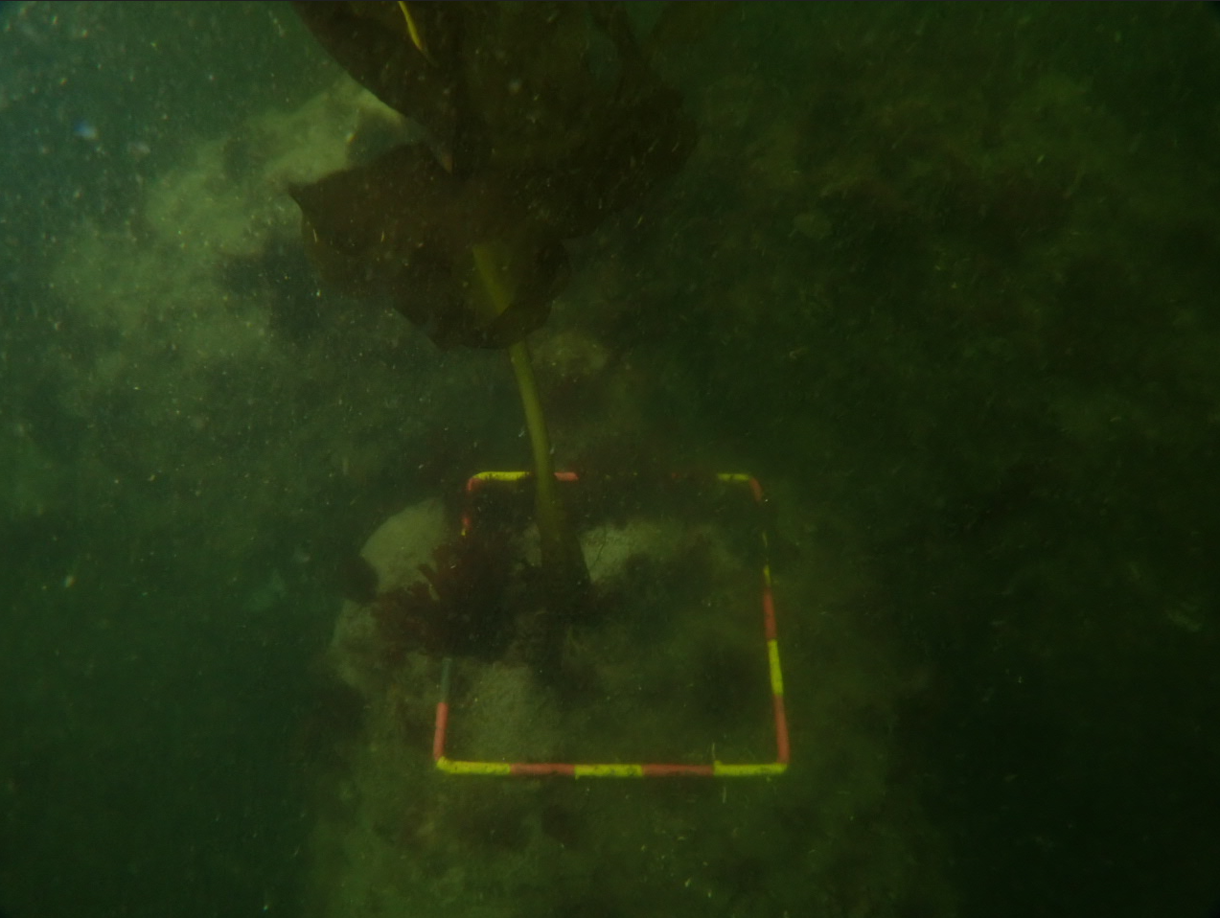  枠2
図4.2-25(1) 枠取り状況(2025年5月)

表4.2-23(1) 護岸上のワカメの枠取り結果(2025年5月)
項目 | 枠1 | 枠2
枠内の被度(%) | 50 | 20
湿重量(g/m²) | 4,200.6 | 1,742.4
被度100%換算値(g/m²) | 8,401.2 | 8,712.0
平均(g/m²) | 8,556.60
平均(kg/m²) | 8.557
※被度100%換算値(g/㎡)＝湿重量(g/㎡)×100/枠内の被度(%)

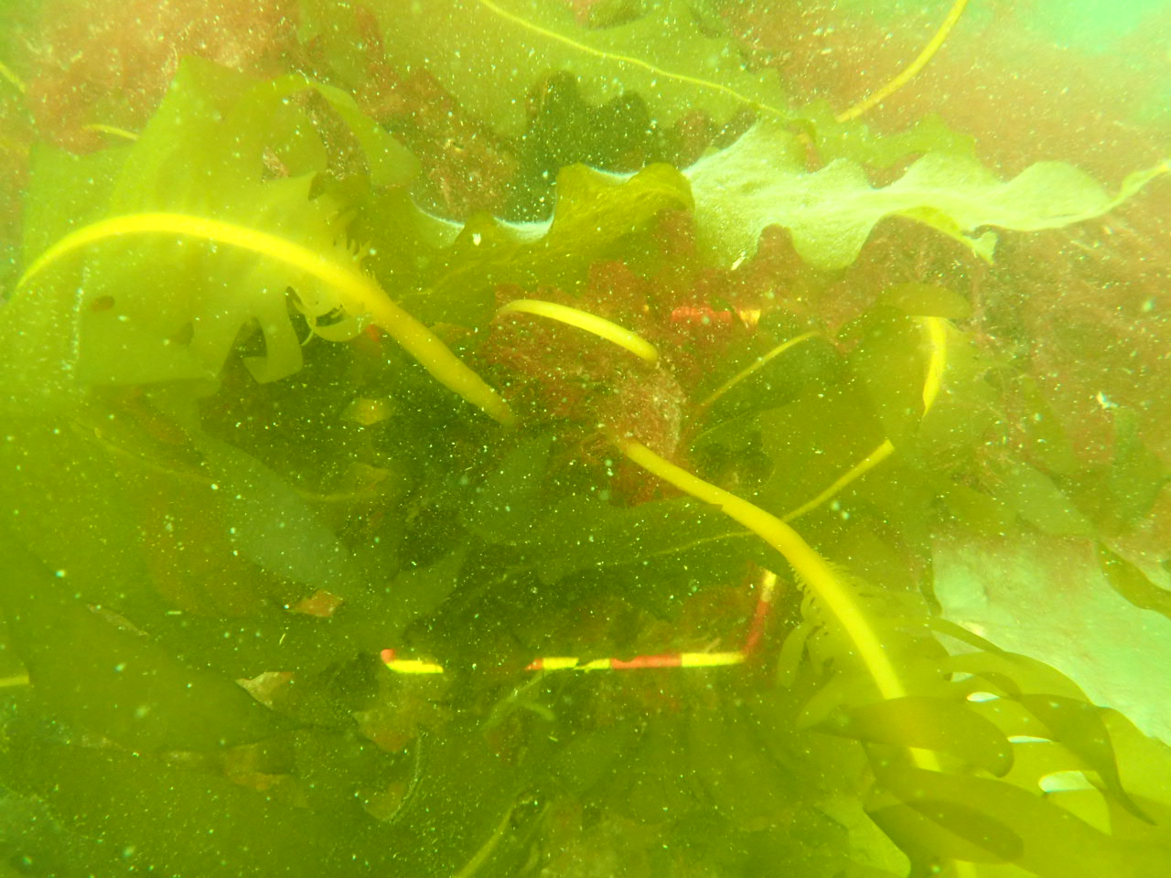  枠2 | 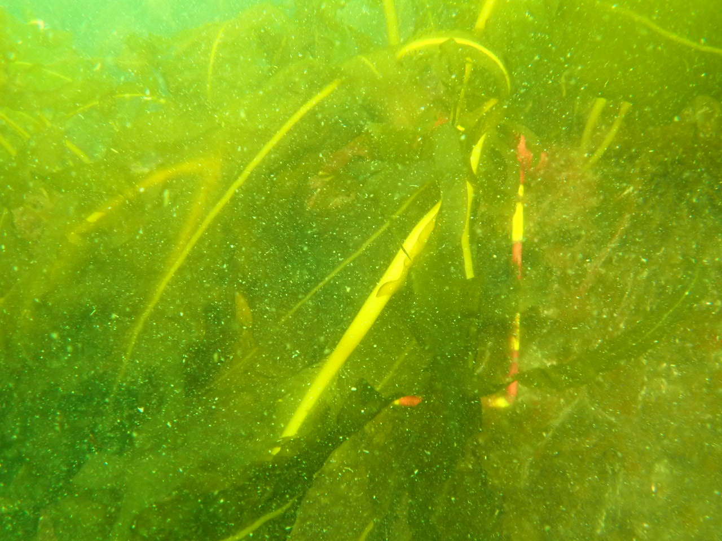  枠3 | 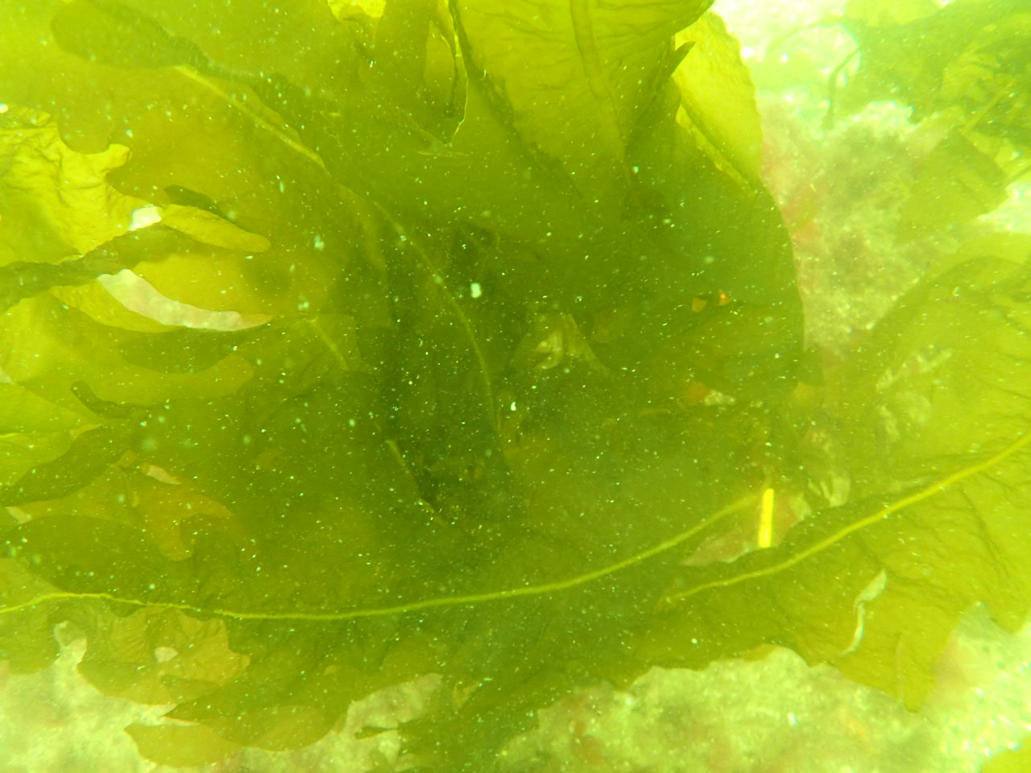  枠4
図4.2-25(2) 枠取り状況(2026年3月)

表4.2-23(2) 護岸上のワカメの枠取り結果(2026年3月)
項目 | 枠2 | 枠3 | 枠4
枠内の被度(%) | 40 | 60 | 80
湿重量(g/m²) | 2,491.5 | 4,027.4 | 5,726.9
被度100%換算値(g/m²) | 6,228.8 | 6,712.3 | 7,158.6
平均(g/m²) | 6,699.9
平均(kg/m²) | 6.700
※被度100%換算値(g/㎡)＝湿重量(g/㎡)×100/枠内の被度(%)

②-2 タマハハキモク
5月に出現したタマハハキモクについては、A区画において25㎝×25㎝(0.625m²)の枠取り採取を行い(図4.2-26)、その結果を用いて、被度100%時の湿重量を算出した。タマハハキモクの採取枠は1枠であったため、その値を用いることとした(表4.2-24)。
なお、3月はタマハハキモクがみられなかった。

図4.2-26 枠取り状況(2025年5月) | 表4.2-24 護岸上のタマハハキモクの枠取り結果(2025年5月)  ※被度100%換算値(g/㎡)＝湿重量(g/㎡)×100/枠内の被度(%)
  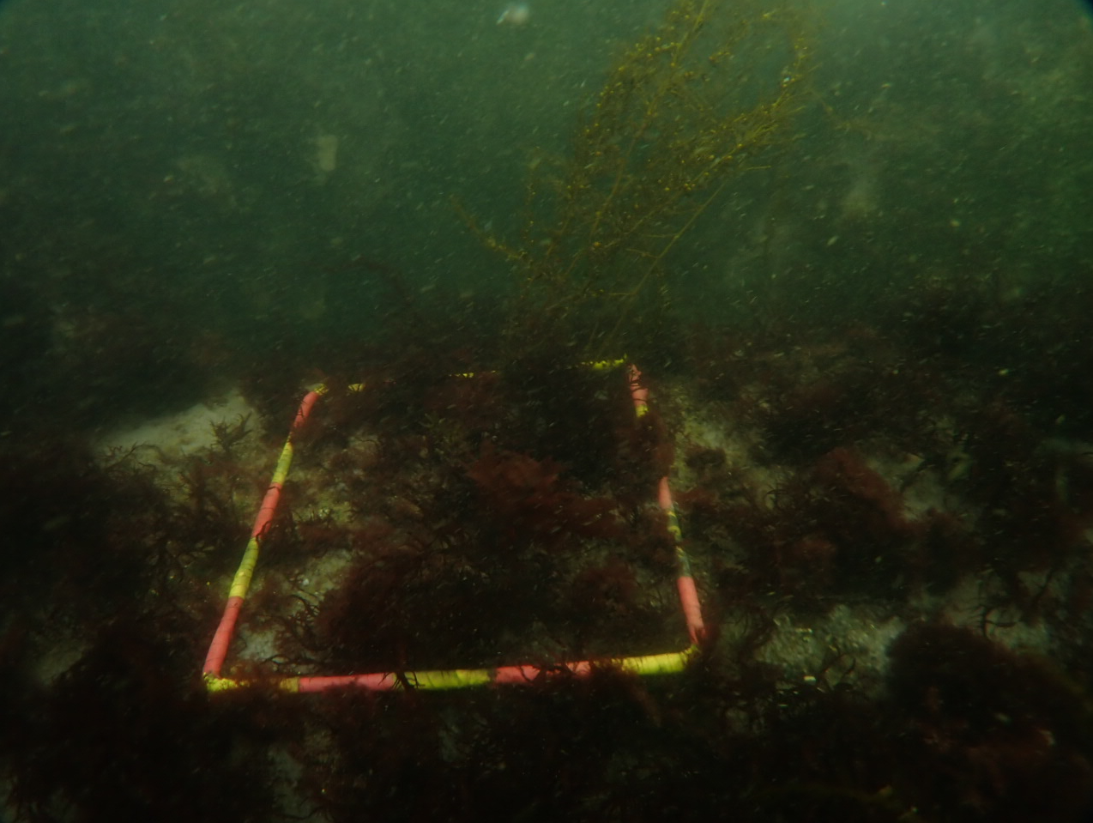
  枠3
  種類 | 枠3
  枠内の被度(%) | 10
  湿重量(g/m²) | 848.3
  被度100%換算値(g/m²) | 8483.00
  〃 (kg/m²) | 8.483

②-3 小型海藻
5月では、A区画において小型海藻のムカデノリの被度が高い箇所で25㎝×25㎝(0.625m²)の枠取り採取を行うとともに(枠4、図4.2-27(1))、ワカメ・タマハハキモクを採取した枠1～3で得られた小型海藻についても測定を行い、その結果を用いて、被度100%時の湿重量を算出し、得られた値の平均値を用いることとした(表4.2-25(1))。
3月では、A区画において小型海藻のムカデノリおよびショウジョウケノリの被度が高い箇所で25㎝×25㎝(0.625m²)の枠取り採取を行っており(図4.2-27(2))、その結果を用いることとした(表4.2-25(2))。

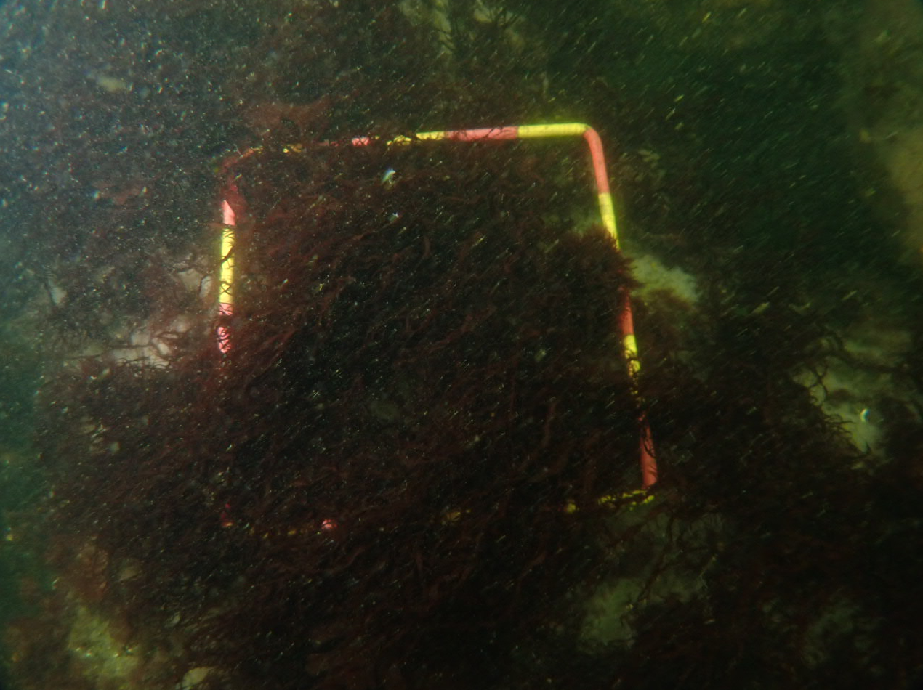
枠4
図4.2-27(1) 枠取り状況(2025年5月)

表4.2-25(1) 護岸上の小型海藻の枠取り結果(2025年5月)
種類 | 項目 | 枠1 | 枠2 | 枠3 | 枠4
ムカデノリ | 枠内の被度(%) | 10 | <5 | 50 | 80
 | 湿重量(g/m²) | 247.0 | 39.4 | 1,299.4 | 1,949.4
 | 被度100%換算値(g/m²) | 2,470.0 | 1,576.0 | 2,598.8 | 2,436.8
 | 平均(g/m²) | 2,270.4
 | 平均(kg/m²) | 2.270
その他の小型海藻類 | 枠内の被度(%) | 80 | 30 | 20 | 10
 | 湿重量(g/m²) | 2,215.0 | 818.9 | 629.0 | 334.9
 | 被度100%換算値(g/m²) | 2,768.8 | 2,729.7 | 3,145.0 | 3,349.0
 | 平均(g/m²) | 2,998.1
 | 平均(kg/m²) | 2.998
※「枠2」の被度5%未満は、2.5%として換算した。
※被度100%換算値(g/㎡)＝湿重量(g/㎡)×100/枠内の被度(%)

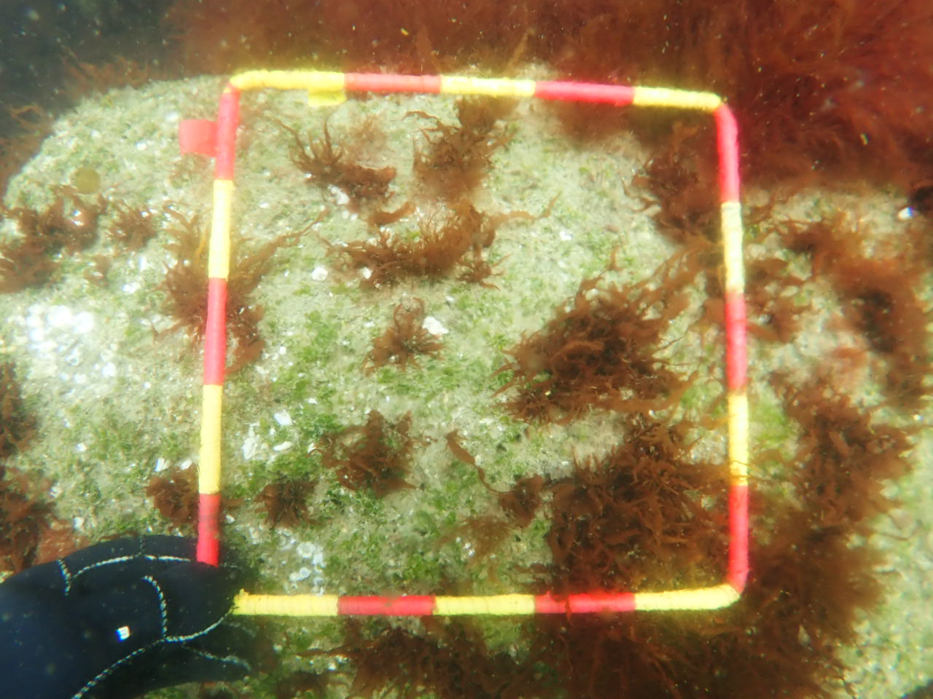  枠5 | 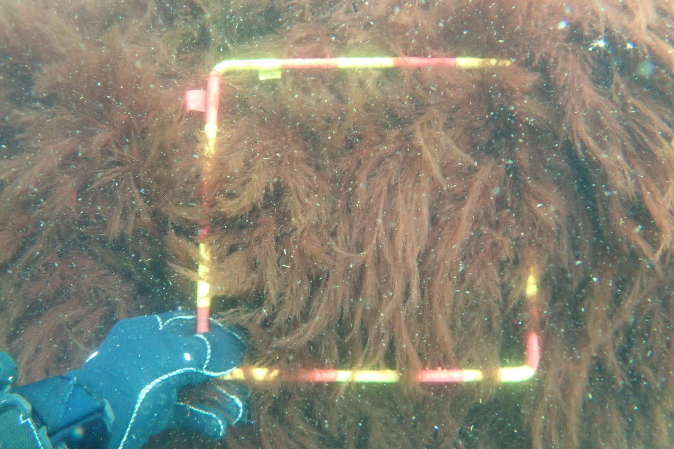  枠6
図4.2-27(2) 枠取り状況(2026年3月)

表4.2-25(2) 護岸上の小型海藻の枠取り結果(2026年3月)
種類 | 項目 | 枠5 | 枠6
ムカデノリ | 枠内の被度(%) | 25
 | 湿重量(g/m²) | 394.9
 | 被度100%換算値(g/m²) | 1,579.6
 | (kg/m²) | 1.580
その他の小型海藻類 | 枠内の被度(%) | 5
 | 湿重量(g/m²) | 69.3
 | 被度100%換算値(g/m²) | 1,386.0
 | 平均(kg/m²) | 1.386
ショウジョウケノリ | 枠内の被度(%) |  | 100
 | 湿重量(g/m²) |  | 2,540.3
 | 被度100%換算値(g/m²) |  | 2,540.3
 | (kg/m²) |  | 2.540
※被度100%換算値(g/㎡)＝湿重量(g/㎡)×100/枠内の被度(%)

以上の結果から基質上以外の護岸上の天然ワカメ、タマハハキモク、その他の小型海藻の単位面積当たりの湿重量を整理すると、表4.2-26(1)～(2)のとおりとなる。

表4.2-26(1) 護岸上の天然ワカメ等の単位面積あたりの湿重量(2025年5月)
種類 | 単位面積あたりの湿重量(kg/m²)
ワカメ | 8.557
タマハハキモク | 8.483
ムカデノリ | 2.270
その他の小型海藻類 | 2.998

表4.2-26(2) 護岸上の天然ワカメ等の単位面積あたりの湿重量(2026年3月)
種類 | 単位面積あたりの湿重量(kg/m²)
ワカメ | 6.700
ムカデノリ | 1.579
ショウジョウケノリ | 2.540
その他の小型海藻類 | 1.386

2) 含水率
含水率は、2025年5月に採取した海藻を用いて湿重量と乾重量を計測し、2025年3月に計測された結果と合わせて示した(表4.2-27～28)。
ワカメは、基質上から採取したワカメ3株を用いて湿重量と乾重量を計測し、3株の含水比の平均値を用いることとし(表4.2-27)、例えば、含水率は0.901×100=90.1%となる。
また、ワカメの他には、タマハハキモクを1株、小型海藻類については枠採取した試料を用いて計測した(表4.2-28)。
含水率については、調査時期に合わせて用いることとし、ワカメは各月の平均値を、タマハハキモクは2025年5月の値を、その他の小型海藻類は3月については2025年3月のムカデノリ等3種の平均値を、5月については2025年5月のムカデノリの値を用いることとした。
各海藻の採取位置については、図4.2-28に示す。

表4.2-27 ワカメの湿重量・乾重量・含水比
種類 | 採取年月 | 番号 | 湿重量(g) | 乾重量(g) | 含水比
ワカメ | 2025年3月 | ① | 26.76 | 1.93 | 0.928
 |  | ② | 24.17 | 1.79 | 0.926
 |  | ③ | 28.82 | 2.25 | 0.922
 |  | 平均 | - | - | 0.925
 | 2025年5月 | ① | 322.1 | 31.87 | 0.901
 |  | ② | 746.1 | 81.85 | 0.890
 |  | ③ | 422.8 | 37.29 | 0.912
 |  | 平均 | - | - | 0.901

表4.2-28 タマハハキモクと小型海藻の湿重量・乾重量・含水比
種類 | 採取年月 | 湿重量(g) | 乾重量(g) | 含水比
ムカデノリ | 2025年3月 | 10.57 | 1.56 | 0.852
ショウジョウケノリ |  | 47.11 | 4.68 | 0.901
フダラク |  | 4.64 | 0.56 | 0.879
平均 |  | - | - | 0.877
タマハハキモク | 2025年5月 | 51.20 | 5.46 | 0.893
ムカデノリ |  | 121.84 | 14.02 | 0.885
※平均は2025年3月の小型海藻類(ムカデノリ、ショウジョウケノリ、フダラク)の平均を示す。

採取年月：2025年3月 採取年月：2025年5月
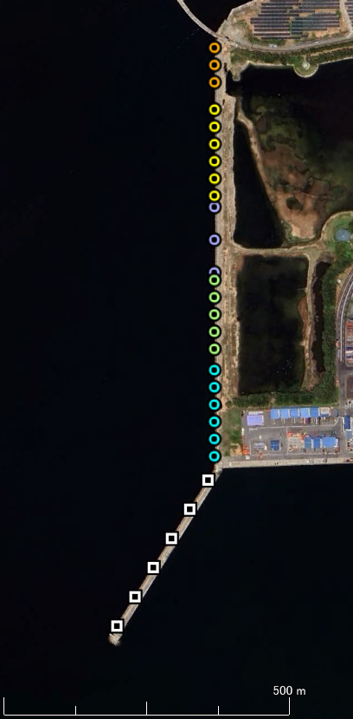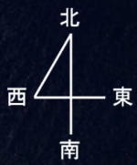
ワカメ①～③
小型海藻類
ワカメ①
ワカメ②③
タマハハキモク
ムカデノリ
背景：Google Earthより
図4.2-28 含水率算定に用いた海藻類の採取位置

3) 炭素量
炭素量は、2025年5月に採取した海藻を用いて計測した。2025年3月に採取・計測された結果も合わせて示す(表4.2-29～30)。
ワカメについては3株、タマハハキモクについては1株を、小型海藻類については枠採取した試料を用いて炭素量の分析を行った。
炭素量については、調査時期に合わせて用いることとし、その他の小型海藻類についてはムカデノリの値を用いることとした。

表4.2-29 ワカメの炭素量
種類 | 採取年月 | 番号 | 炭素量(%)
ワカメ | 2025年3月 | ① | 22.2
 |  | ② | 23.2
 |  | ③ | 23.0
 |  | 平均 | 22.8
 | 2025年5月 | ① | 27.4
 |  | ② | 27.1
 |  | ③ | 29.3
 |  | 平均 | 27.9

表4.2-30 タマハハキモクと小型海海藻の炭素量
種類 | 採取年月 | 炭素量(%)
ムカデノリ | 2025年3月 | 30.1
ショウジョウケノリ |  | 29.7
フダラク |  | 29.4
平均 |  | 29.7
タマハハキモク | 2025年5月 | 37.1
ムカデノリ |  | 29.9
※平均は2025年3月の小型海藻類(ムカデノリ、ショウジョウケノリ、フダラク)の平均を示す。

4) P/B比
P/B比については、本調査海域と同じ大阪湾に位置する関西国際空港の空港島護岸で調べられた金子･米田(2010)による結果(表4.2-31)が、また、同様に海藻の生活型の分類については米田ら(2007)が参考となる(表4.2-32)。
本調査では、P/B比を金子･米田(2010)の除去区における小型一年生の1.3、大型一年生の1.3を用いた(表4.2-30)。表4.2-30は、ウニの密度を調整した実験に基づくものであり、本調査ではウニ類がみられていなことから、ウニ類を除去した除去区の値を用いることとした。なお、本調査で出現したタマハハキモクは多年生ではあるが、咲洲西護岸では11月調査時に確認できていなかったことから、2025年春にタネから発芽・成長した可能性もあるものの、タマハハキモクが夏季には付着器を残して茎葉部が枯死し、冬から再び成長する生活史となっている(島袋,2017)。そのため下記の事例を参考に、ワカメと同様に大型一年生の値を用いることとした。
なお、関西国際空港島では2019年3月と2022年3月の結果で、大型多年藻としてはカジメとヨレモクモドキが多く出現しており(ジャパンエコノミー技術研究組合,2022)、ヨレモクモドキはタマハハキモクと同様に夏季には付着器を残して茎葉部が枯死する生活史を有しており(島袋,2017)、関西国際空港の事例ではヨレモクモドキのP/B比には大型一年生の値が使われている(ジャパンエコノミー技術研究組合,2022)。

表4.2-31 関西国際空港島の護岸域に繁茂する海藻の生活型毎のP/B比(3年間の平均)
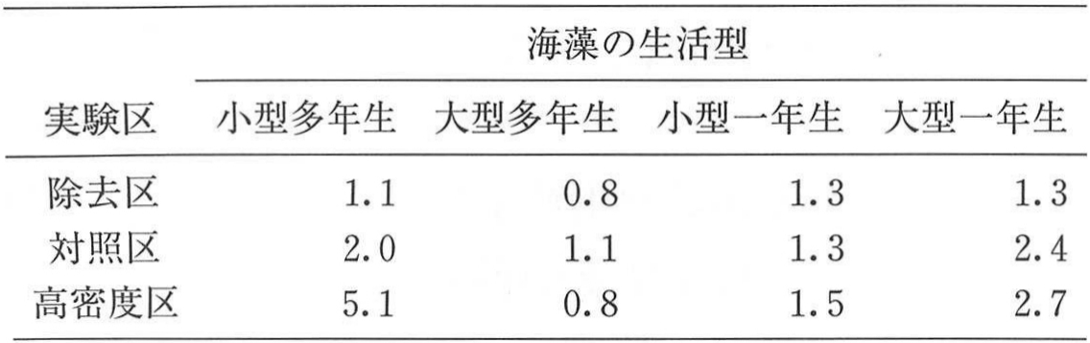
金子・米田(2010)より

表4.2-32 関西国際空港島の護岸域に繁茂する海藻の生活型
生活型 | 小型多年生 | 大型多年生 | 小型一年生 | 大型一年生
種 | マクサ (テングサ属)  カイノリ (スギノリ属)  シキンノリ (スギノリ属)  スギノリ (スギノリ属)  オオバツノマタ(ツノマタ属)  ツノマタ (ツノマタ属)  イワノカワ科  オキツノリ (オキツノリ属)  カバノリ (オゴノリ属)  オゴノリ属  コザネモ (コザネモ属)  イギス科 | クロメ (カジメ属)  カジメ (カジメ属)  タマハハキモク(ホンダワラ属) | アオノリ属  アオサ属  シオグサ属  ミル属  ハネモ属  シオミドロ科  ヤハズグサ属  フクリンアミジ (アミジグサ属)  ウミウチワ (ウミウチワ属)  コモングサ (コモングサ属)  フクロノリ (フクロノリ属)  オバクサ (オバクサ属)  ススカケベニ (ススカケベニ属)  ムカデノリ (ムカデノリ属)  フダラク (ムカデノリ属)  ヒラキントキ属  イバラノリ属  ベニスナゴ (ベニスナゴ属)  タオヤギソウ (タオヤギソウ属)  マサゴシバリ (マサゴシバリ属)  ハイウスバノリ属 | ワカメ (ワカメ属)  シダモク(ホンダワラ属)  アカモク(ホンダワラ属)
米田ら(2007)を改変、和名は米田ら(2007)記載の学名に基づく

5) 残存係数
残存係数は、「認証申請の手引き」に示された値(表4.2-33～34)を用いて設定した。
残存係数①は、咲洲西護岸の藻場が、ワカメ(基質上、天然)、タマハハキモク、小型海藻類(ムカデノリ、その他)からなる海藻藻場であることから、0.0493を用いることとした。
残存係数②は、各種類に応じて、ワカメ(基質上、天然)がワカメ場の値0.0279、タマハハキモクがガラモ場の値0.0499、小型海藻類(ムカデノリ、その他)がテングサ場の値0.0484を用いることとした。

表4.2-33 調査・研究による残存係数①
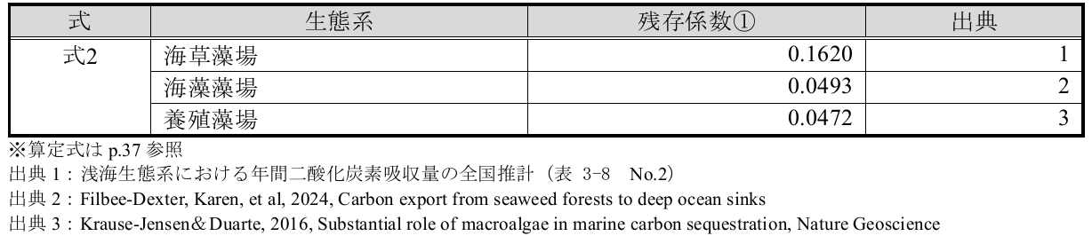
ジャパンブルーエコノミー技術研究組合(2025)より

表4.2-34 調査・研究による残存係数②
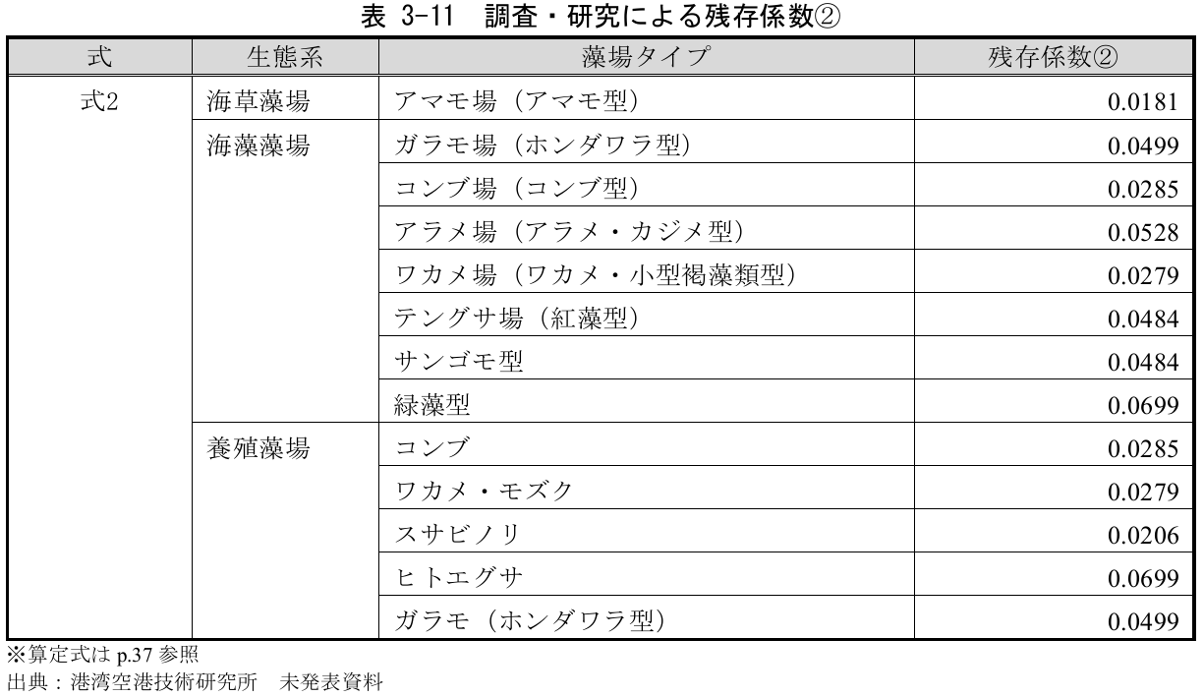
ジャパンブルーエコノミー技術研究組合(2025)より

6) 生態系全体への変換係数
生態系全体への変換係数は、「認証申請の手引き」に示された値(表4.2-35)を用いて設定した。
咲洲西護岸の生態系は海藻藻場であることから1.5を用いることとした。

表4.2-35 調査・研究による生態系全体への変換係数
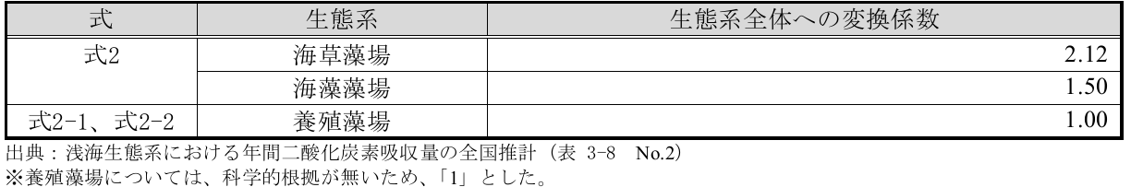
ジャパンブルーエコノミー技術研究組合(2025)より

7) 調査時に使用した船舶の情報
調査時に船舶を使用した場合は、船舶情報や時間等を記録し、CO₂排出量から差し引く必要がある。
「認証申請の手引き」に示されている調査に使用した船舶の燃料使用によるCO₂排出量の算定方法を次式に、係数を表4.2-36に示す。

CO₂排出量(t-CO₂)=稼働時間(h)×出力(kW)×燃料消費率(ﾘｯﾄﾙ/kWh)×1/1000×排出係数(t-CO₂/kﾘｯﾄﾙ)

表4.2-36 船舶使用によるCO₂排出量算定に用いる係数
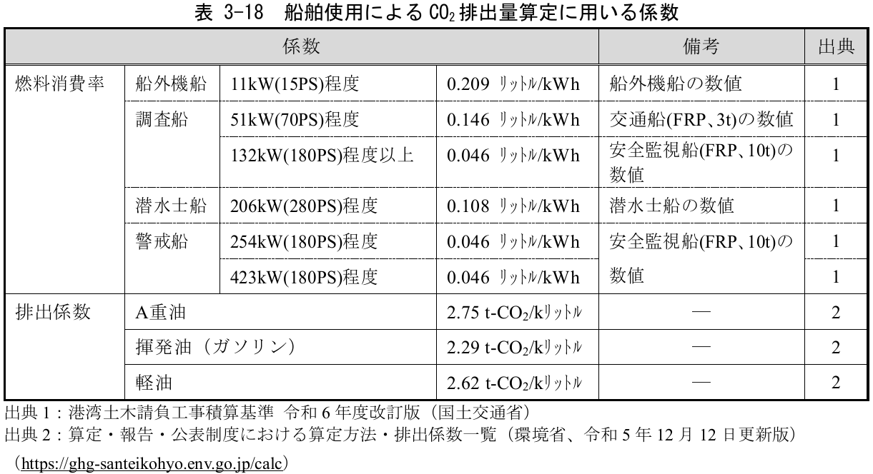
ジャパンブルーエコノミー技術研究組合(2025)より

本調査での使用実績に基づく船舶のCO₂排出量は表4.2-37(1)～(2)のとおりとなる。

表4.2-37(1) 船舶使用によるCO₂排出量の算定結果(2025年5月)
使用船舶 | トン数 | 燃料 | 出力 | 出力 | 排出係数 | 燃料消費率 | 実稼働時間 | CO₂排出量
使用船舶 | (t) | 種別 | (kW) | (PS) | (t-CO₂/kL) | (L/kWh) | (h) | (t-CO₂)
作業船 | 4.21 | 軽油 | 180.2 | 245 | 2.62 | 0.046 | 0.50 | 0.011
警戒船 | 10.0 | 軽油 | 421 | 572 | 2.62 | 0.046 | 0.67 | 0.034
 |  |  |  |  |  |  | 合計 | 0.045

表4.2-37(2) 船舶使用によるCO₂排出量の算定結果(2026年3月)
使用船舶 | トン数 | 燃料 | 出力 | 出力 | 排出係数 | 燃料消費率 | 実稼働時間 | CO₂排出量
使用船舶 | (t) | 種別 | (kW) | (PS) | (t-CO₂/kL) | (L/kWh) | (h) | (t-CO₂)
作業船(1日目) | 4.21 | 軽油 | 180.2 | 245 | 2.62 | 0.046 | 0.50 | 0.011
警戒船(1日目) | 4.97 | 軽油 | 180.2 | 245 | 2.62 | 0.046 | 0.83 | 0.018
作業船(2日目) | 4.98 | 軽油 | 183.88 | 250 | 2.62 | 0.046 | 0.50 | 0.011
警戒船(2日目) | 10.1 | 軽油 | 132.39 | 180 | 2.62 | 0.046 | 0.83 | 0.013
 |  |  |  |  |  |  | 合計 | 0.053

4.2.7 ベースラインの設定方法妥当性とその量
対象とする生態系での算出に際し、既存の生態系が有するCO₂吸収量を算出し、ベースラインとしてCO₂排出量から差し引く必要がある。
本調査では、咲洲西護岸の立地状況と事業実施前の藻場の分布状況を確認することによりベースラインの設定を行った。
本事業を実施した咲洲西護岸は、大阪湾の湾奥部の水深10m程度の砂泥底海域に埋立により築造された人工島の西側に面している。
2024年11月や2025年5月の調査で確認した結果、咲洲西護岸の傾斜護岸の法尻付近には砂泥底がみられた。しかし、水深10m程度と深く、アマモ等の海草類は確認できなかった(図4.2-29(1)～(2))。
また、2024年11月に行った事前調査では、調査範囲内で大型海藻・小型海藻は確認できなかった(図4.2-30(1)～(5))。なお、R3区画には、消波ブロック上に設置されている既設基質を確認した。水中ドローンによる広範囲の観察においても、海藻類の分布は確認できなかった(図4.2-31)。
以上の結果により、咲洲西護岸におけるベースラインは0tとした。

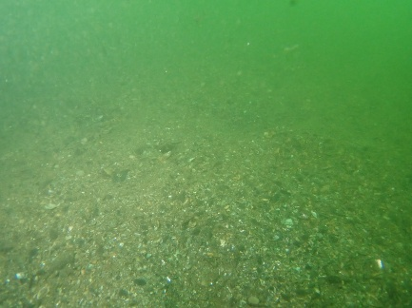  A区画 | 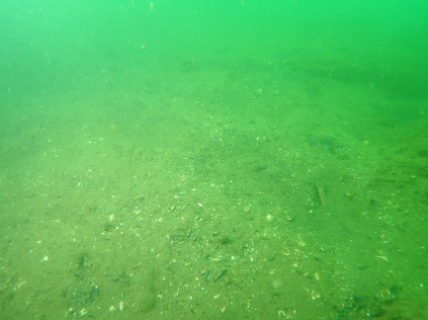  B区画 | 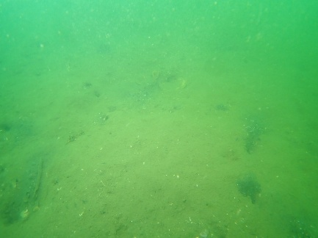  R3区画
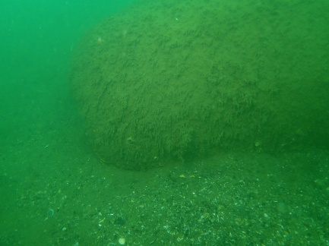  C区画 | 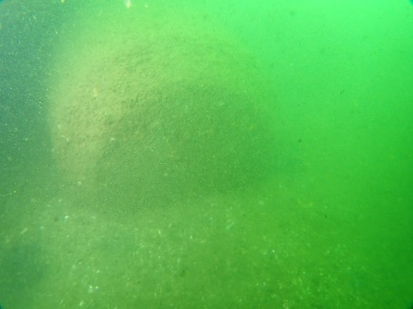  D区画
図4.2-29(1) 各区画の法尻付近の海底(2024年11月、事前調査時)

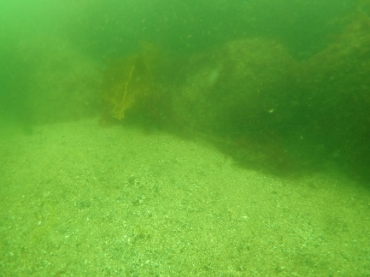  A区画 | 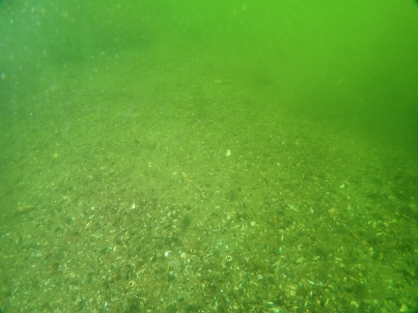  B区画 | 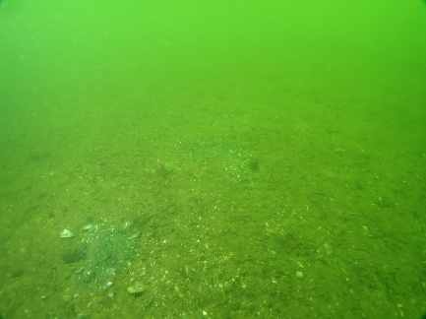  R3区画
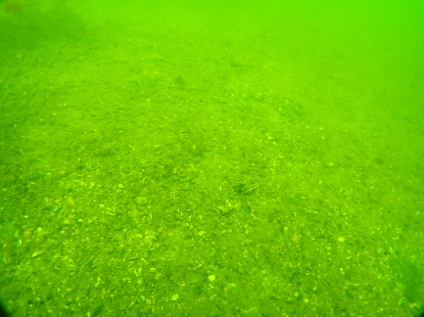  C区画 | 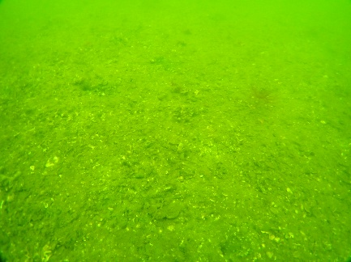  D区画
図4.2-29(2) 各区画の法尻付近の海底(2025年5月、事後調査時)

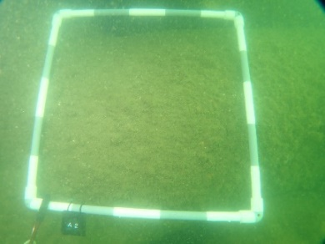  A2-1 | 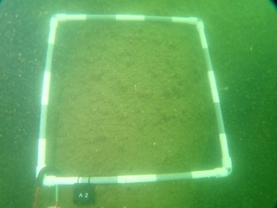  A2-2 | 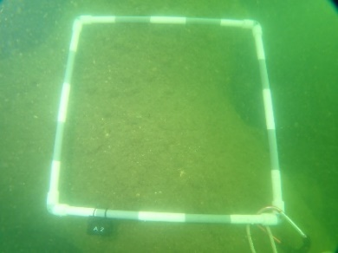  A2-3
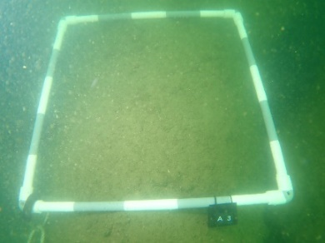  A3-1 | 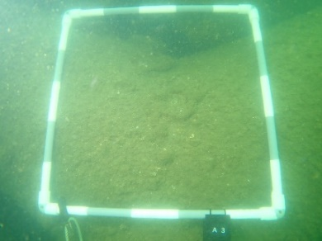  A3-2 | 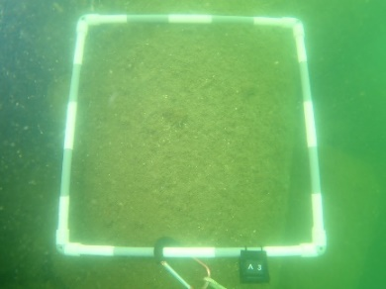  A3-3
図4.2-30(1) A区画の消波ブロック上(基質設置予定水深帯、2024年11月)

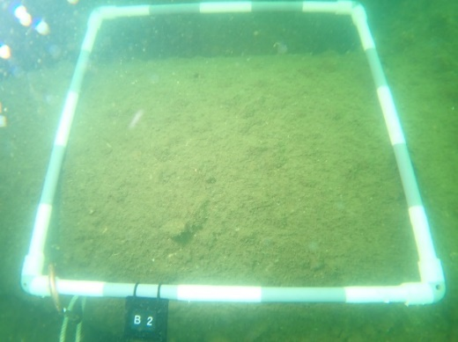  B2 | 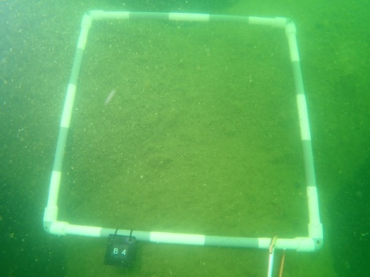  B4
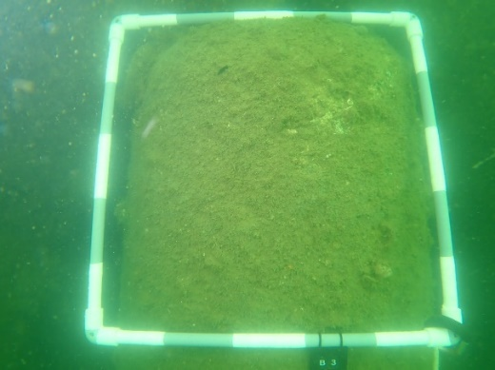  B3 | 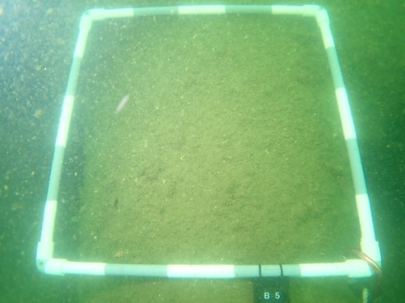  B5
図4.2-30(2) B区画の消波ブロック上(基質設置予定水深帯、2024年11月)

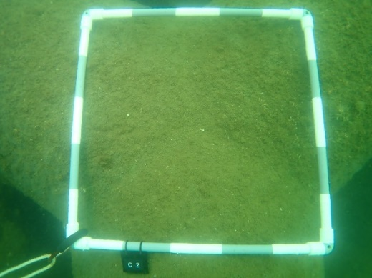  C2 | 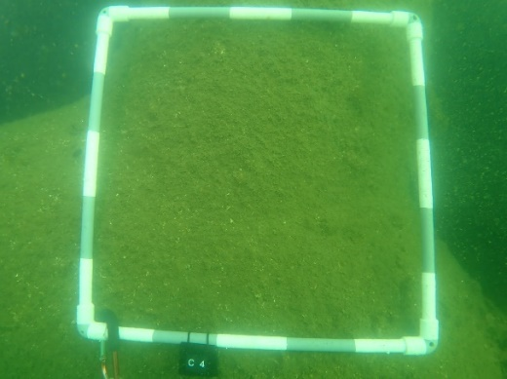  C4
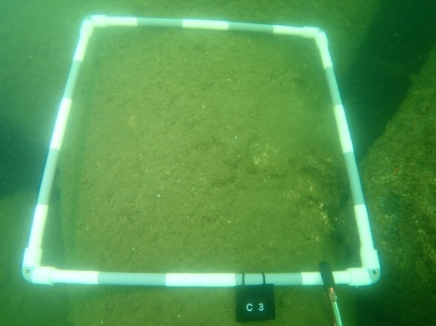  C3 | 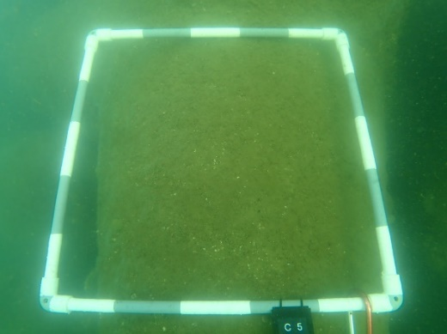  C5
図4.2-30(3) C区画の消波ブロック上(基質設置予定水深帯、2024年11月)

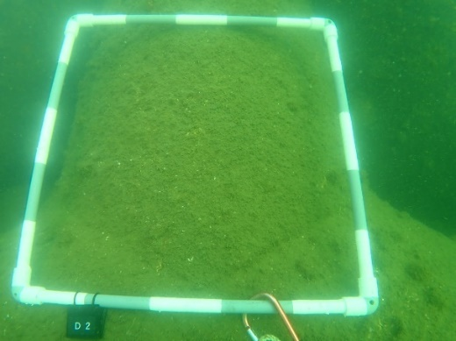  D2 | 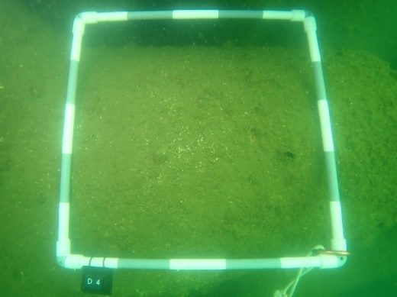  D4
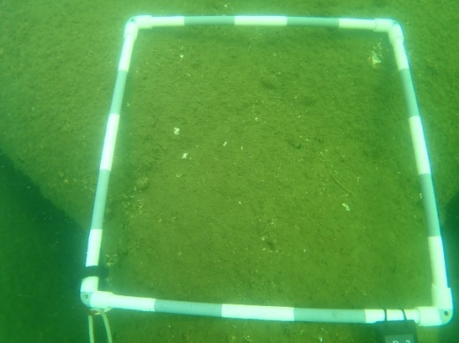  D3 | 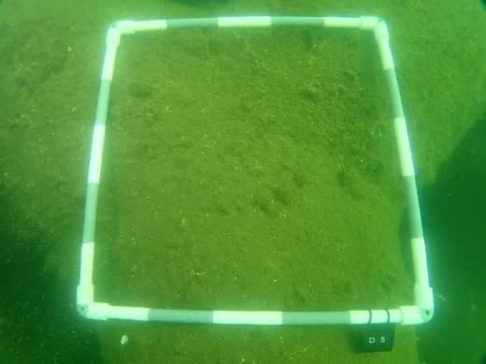  D5
図4.2-30(4) D区画の消波ブロック上(基質設置予定水深帯、2024年11月)

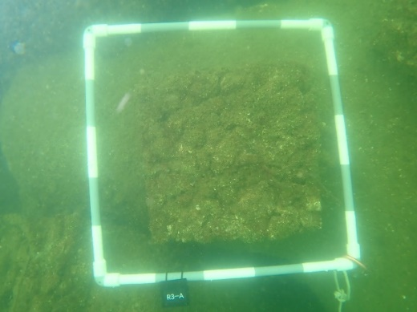  R3区画-A | 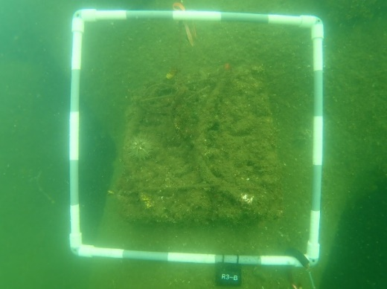  R3区画-B
図4.2-30(5) R3区画の消波ブロック上(既設基質、2024年11月)

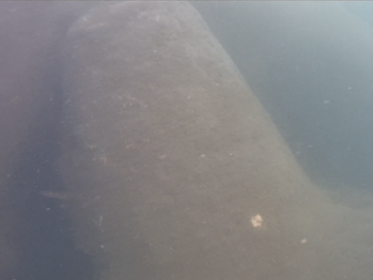  A区画 | 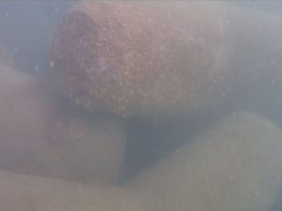  B区画 | 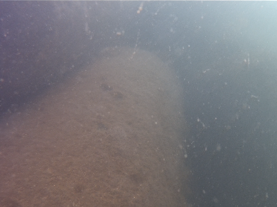  R3区画
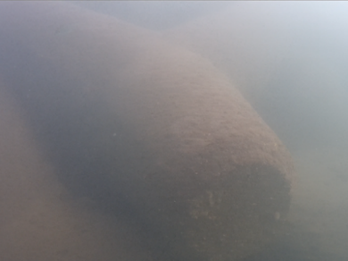  C区画 | 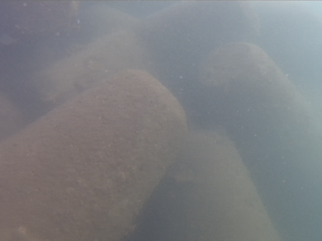  D区画
図4.2-31 水中ドローン観察結果(基質設置予定水深帯、2024年11月)

